
Об утверждении Плана по управлению пастбищами и их использованию по Айыртаускому району Северо-Казахстанской области на 2025 - 2029 годы
Решение Айыртауского районного маслихата Северо-Казахстанской области от 27 декабря 2024 года № 8-22-21
В соответствии с пунктом 1 статьи 8 Закона Республики Казахстан "О пастбищах" Айыртауский районный маслихат РЕШИЛ:
1. Утвердить прилагаемый План по управлению пастбищами и их использованию по Айыртаускому району Северо-Казахстанской области на 2025 – 2029 годы.
2. Признать утратившим силу решение маслихата Айыртауского района Северо-Казахстанской области № 8-8-2 от 06 октября 2023 года "Об утверждении плана по управлению пастбищами и их использованию по Айыртаускому району на 2024-2025 годы".
3. Настоящее решение вводится в действие по истечении десяти календарных дней после дня его первого официального опубликования.
Председатель Айыртауского районного маслихата Северо-Казахстанской области | Г. Абулкаирова
Утвержден
решением маслихата Айыртауского
района Северо-Казахстанской области
от "27" декабря 2024 года
№ 8-22-21
План по управлению пастбищами и их использованию по Айыртаускому району Северо-Казахстанской области на 2025 – 2029 годы
Настоящий план по управлению пастбищами и их использованию по Айыртаускому району Северо-Казахстанской области на 2025-2029 годы (далее – план) разработан в соответствии с Законом Республики Казахстан от "О пастбищах", Законом Республики Казахстан "О местном государственном управлении и самоуправлении в Республики Казахстан", приказом Министра сельского хозяйства Республики Казахстан "Об утверждении типового плана по управлению пастбищами и их использованию", приказом заместителя Премьер-Министра Республики Казахстан - Министра сельского хозяйства Республики Казахстан "Об утверждении Правил рационального использования пастбищ", приказом Министра сельского хозяйства Республики Казахстан "Об утверждении предельно допустимой нормы нагрузки на общую площадь пастбищ".
План принимается в целях рационального использования пастбищ, устойчивого обеспечения потребности в кормах и предотвращения процессов деградации пастбищ.
В плане учтены традиции выпаса сельскохозяйственных животных на соответствующей территории администротивно-территориальной единице.
При разработке Плана учитываются:
1) данные земельного баланса региона и информационной системы государственного земельного кадастра, согласно приложению 1 к настоящему Плану;
2) сведения геоботанического обследования пастбищ, согласно приложению 2 к настоящему Плану;
3) сведения о скотомогильниках (биометрических ямах) , согласно приложению 3 к настоящему Плану;
4) сведения об объектах пастбищной инфраструктуры и о сервитутах для прогона сельскохозяйственных животных, согласно приложению 4 к настоящему Плану;
5) данные о численности поголовья сельскохозяйственных животных, полученные из базы данных идентификации сельскохозяйственных животных, с указанием их владельцев, согласно таблице 1 приложению 5 к настоящему Плану;
6) данные о количестве гуртов, отар, табунов, сформированных по видам и половозрастным группам сельскохозяйственных животных по форме согласно таблице 2 приложению 5 к настоящему Плану;
7) сведения о численности поголовья сельскохозяйственных животных для выпаса на отгонных пастбищах по форме согласно таблице 3 приложению 5 к настоящему Плану;
8) данные об особенностях выпаса сельскохозяйственных животных на культурных и аридных пастбищах, землях лесного, водного фондов и особо охраняемых природных территорий, согласно приложению 6 к настоящему Плану;
9) рекомендуемые схемы пастбищеоборотов, согласно приложению 7 к настоящему Плану;
10) официальная статистическая информация по статистике животноводства и растениеводства, согласно приложению 8 к настоящему Плану.
План содержит:
1) схема (карта) расположения пастбищ на территории административно-территориальной единицы в разрезе категорий земель, на которой указываются границы, площади и виды пастбищ, в том числе отгонных, сезонных, аридных и культурных, сведения об их собственниках или землепользователях на основании правоустанавливающих и идентификационных документов на земельный участок, согласно приложению 9 к настоящему Плану;
2) схема (карта) с обозначением пастбищ, предназначенных для нужд населения по выпасу сельскохозяйственных животных личного подворья, в том числе общественных пастбищ, согласно приложению 10 к настоящему Плану;
3) схема (карта) с обозначением рекомендуемых схем пастбищеоборотов, согласно приложению 11 к настоящему Плану;
4) cхема (карта) с обозначением сервитутов для прогона сельскохозяйственных животных, скотопрогонных трасс и иных объектов пастбищной инфраструктуры, а также скотомогильников (биометрических ям), согласно приложению 12 к настоящему Плану;
5) схема доступа к водоисточникам (озерам, рекам, прудам, копаням, оросительным или обводнительным каналам, трубчатым или шахтным колодцам), составленная согласно норме потребления воды, на которой указываются маршруты передвижения животных к водоисточникам, согласно приложению 13 к настоящему Плану;
6) требования, необходимые для рационального использования пастбищ на соответствующей административно-территориальной единице, согласно приложению 14 к настоящему Плану.
План принят с учетом сведений о состоянии геоботанического обследования пастбищ, сведений о ветеринарно-санитарных объектах, данных о численности поголовья сельскохозяйственных животных с указанием их владельцев – пастбище пользователей, физических и (или) юридических лиц, данных о количестве гуртов, отар, табунов, сформированных по видам и половозрастным группам сельскохозяйственных животных, сведений о формировании поголовья сельскохозяйственных животных для выпаса на отгонных пастбищах, особенностей выпаса сельскохозяйственных животных на культурных и аридных пастбищах, сведений о сервитутах для прогона скота и иных данных, предоставленных государственными органами, физическими и (или) юридическими лицами.
По административно-территориальному делению в Айыртауском районе имеются 14 сельских округов, 76 сельских населенных пунктов.
Общая площадь территории Айыртауского района 960 589 гектар, из них пастбищные земли – 278 941 га, в том числе пастбища: в Арыкбалыкском сельском округе-16669 га; Антоновском сельском округе -24965 га; Володарском сельском округе-20596 га; Гусаковском сельском округе -14897 га; Елецком сельском округе-6209 га; Имантауском сельском округе - 20436 га; Казанском сельском округе -14331 га; Каратальском сельском округе-19488 га; Камскатинском сельском округе - 31418 га; Константиновском сельском округе-17999 га; Лобановском сельском округе -19735 га; Нижнебурлукском сельском округе -12885 га, Сырымбетском сельском округе -38497 га, Украинском сельском округе -20816 га,.
По категориям земли подразделяются на:
земли сельскохозяйственного назначения – 599232 га;
земли населенных пунктов – 102461 га;
земли промышленности, транспорта, связи, для нужд космической деятельности, обороны, национальной безопасности и иного несельскохозяйственного назначения – 8601 га;
земли запаса – 49488 га.
Климат района резко континентальный, зима сравнительно холодная, лето жаркое и засушливое. Среднегодовая температура воздуха в январе -18,5; -18,7°С, в июле +18,5;+18,7°С. Средний размер осадков составляет -42-58 мм, а годовой- 204 мм.
Растительный покров района разнообразный, включает примерно 115 видов. Самые распространенные из них зерновые и сложноцветные травы.
Почвы в районе зонально распределяются так, что в северной части залегают обыкновенные суглинистые черноземы, а к югу они переходят в южные черноземы с более легким составом. Среди черноземов залегают интразональные почвы – комплекс солонцов, солончаков и солонцеватых почв. Черноземные почвы района содержат от 6 до 10% гумуса.
В районе действуют 14 ветеринарных пунктов, 4 убойных площадок, 28 скотомогильник, 3 сибиреязвенных захоронения.
В настоящее время в Айыртауском районе насчитывается крупного рогатого скота 26 983 голов, мелкого рогатого скота 39 896 голов, 13 120 голов лошадей, 4 105 голов свиней.
Для обеспечения сельскохозяйственных животных по Айыртаускому району имеются всего 278 941 га пастбищных угодий. В черте населенного пункта числится 85671 га пастбищ, в землях запаса имеются 29755 га пастбищных угодий.
Площадь пастбищ Айыртауского района полностью обеспечивает поголовье сельскохозяйственных животных. Отгонных пастбищ, используемых для ведения отгонного животноводства, нет. Тем самым сервитуты для прогона скота не требуются. Также отсутствуют на территории района аридные пастбища.
Примечание: расшифровка аббревиатуры:
°С – показатель Цельсия;
га – гектар;
мм - миллиметр;
с/о - сельский округ
Приложение 1
к плану по управлению
пастбищами и их использованию
по Айыртаускому району
на 2025-2029 годы
Данные земельного баланса региона и информационной системы государственного земельного кадастра
Таблица 1. Распределение пастбищ по категориям земель Айыртауского района, тысяч гектаров
Наименование сельских округов | Код классификатора административно-территориальных объектов | Категории земель |  |  |  |  |  |  | Итого земель
Наименование сельских округов | Код классификатора административно-территориальных объектов | сельско  хозяйственного назначения | населенных пунктов | промышленности, транспорта, связи и иного не сельскохозяйственного назначения | особо охраняемых природных территорий | лесного фонда | водного фонда | запаса | Итого земель
1 | 2 | 3 | 4 | 5 | 6 | 7 | 8 | 9 | 10
Арыкбалыкский | 593235000 | 6,873 | 8,676 | 0,003 | 0,611 |  |  | 0,506 | 16,669
Антоновский | 593233100 | 15,183 | 6,128 | 0,280 | 0 | 2,444 |  | 0,930 | 24,965
Володарский | 593230000 | 13,063 | 6,855 | 0,267 | 0,005 |  |  | 0,406 | 20,596
Гусаковский | 593239100 | 7,241 | 3,373 | 0,001 | 0,161 | 3,647 |  | 0,474 | 14,897
Елецкий | 593240100 | 1,447 | 1,498 | 0,156 | 0,582 |  |  | 2,526 | 6,209
Имантауский | 593243300 | 11,845 | 3,286 | 0,313 | 1,404 |  |  | 3,588 | 20,436
Казанский | 593245000 | 8,030 | 5,149 | 0,05 | 0,161 | 0,538 |  | 0,403 | 14,331
Камсактинский | 593244000 | 18,373 | 9,906 | 0,001 |  | 0,176 |  | 2,962 | 31,418
Каратальский | 593246100 | 5,226 | 3,915 | 0,148 |  | 1,258 |  | 8,734 | 19,281
Константиновский | 593242000 | 10,704 | 5,318 | 0,001 | 0,037 |  |  | 1,939 | 17,999
Лобановский | 593248000 | 13,634 | 4,680 | 0,096 | 1,325 |  |  | 0 | 19,735
Нижнебурлукский | 593247100 | 8,838 | 3,388 | 0,011 |  |  |  | 0,648 | 12,885
Сырымбетский | 593249100 | 21,908 | 14,610 | 0,241 | 0,675 |  |  | 1,063 | 38,497
Украинский | 593251100 | 5,815 | 8,889 | 0,001 |  | 0,535 |  | 5,576 | 20,816
Всего |  | 148,18 | 85,671 | 1,569 | 4,961 | 8,598 |  | 29,755 | 278,734
Таблица 2. Распределение пастбищ населенного пункта, тысяч гектаров
№  п/п | Наименование сельского округа | Код классификатора административно-территориальных объектов | Наименование населенного пункта | Общая площадь пастбищ, тысяч гектаров | Площадь и виды пастбищ
 |  |  |  |  | предназначенные для удовлетворения нужд населения  по выпасу сельскохозяйственных животных  личного подворья, тысяч гектаров | общественные, тысяч гектаров | отгонные, тысяч гектаров | сезонные, тысяч гектаров | аридные, тысяч гектаров | культурные, тысяч гектаров
1 | 2 | 3 | 4 | 5 | 6 | 7 | 8 | 9 | 10 | 11
1 | Арыкбалыкский | 593235100 | Арыкбалык | 2.886 |  | 2.886
1 | Арыкбалыкский | 593235200 | Горное | 0,005 |  | 0,005
1 | Арыкбалыкский | 593235300 | Агынтай батыр | 2,349 |  | 2,349
1 | Арыкбалыкский | 593235400 | Карасай батыр | 1,628 |  | 1,628
1 | Арыкбалыкский | 593235500 | а. Баян | 0,928 |  | 0,928
1 | Арыкбалыкский | 593235600 | Целинное | 0,880 |  | 0,880
1 | Итого |  |  | 8,676 |  | 8,676
2 | Антоновский | 593233100 | Антоновка | 1,579 |  | 1,579
2 | Антоновский | 593233200 | Акан-Серэ | 0,359 |  | 0,359
2 | Антоновский | 593233400 | Жумысши | 1,090 |  | 1,090
2 | Антоновский | 593233580 | Комаровка | 0,803 |  | 0,803
2 | Антоновский | 593233680 | Лавровка | 1,710 |  | 1,710
2 | Антоновский | 593233480 | Заря | 0,416 |  | 0,416
2 | Антоновский | 593233900 | Уголки | 0,171 |  | 0,171
2 | Итого |  |  | 6,128 |  | 6,128
3 | Володарский | 593230100 | Саумалколь | 2,345 |  | 2,345
3 | Володарский | 593230200 | Новоукраинка | 0,546 |  | 0,546
3 | Володарский | 593230300 | Айыртау | 1,496 |  | 1,496
3 | Володарский | 593230400 | Баянтай | 0,593 |  | 0,593
3 | Володарский | 593230500 | Галицино | 0,403 |  | 0,403
3 | Володарский | 593230700 | Красногорка | 0,460 |  | 0,460
3 | Володарский | 593230900 | Орловка | 1,012 |  | 1,012
3 | Итого |  |  | 6,855 |  | 6,855
4 | Гусаковский | 593239100 | Гусаковка | 1,140 |  | 1,140
4 | Гусаковский | 593239200 | Береславка | 0,616 |  | 0,616
4 | Гусаковский | 593239300 | Карсаковка | 0,548 |  | 0,548
4 | Гусаковский | 593239800 | Новосветловка | 1,069 |  | 1,069
4 | Итого |  |  | 3,373 |  | 3,373
5 | Елецкий | 593240100 | Елецкое | 0,653 |  | 0,653
5 | Елецкий | 593240300 | Айыртауское | 0 |  | 0
5 | Елецкий | 593240500 | Колесниковка | 0,474 |  | 0,474
5 | Елецкий | 593240800 | Междуозерное | 0,371 |  | 0,371
5 | Итого |  |  | 1,498 |  | 1,498
6 | Имантауский | 593243100 | Имантау | 2,211 |  | 2,211
6 | Имантауский | 593243300 | Верхний Бурлук | 1,075 |  | 1,075
6 | Итого |  |  | 3,286 |  | 3,286
7 | Казанский | 593245100 | Казанка | 1,666 |  | 1,666
7 | Казанский | 593245200 | Аксеновка | 0,818 |  | 0,818
7 | Казанский | 593245300 | Бурлукское | 0,027 |  | 0,027
7 | Казанский | 593245400 | Всеволодовка | 1,091 |  | 1,091
7 | Казанский | 593245680 | Николо-Бурлукское | 0,663 |  | 0,663
7 | Казанский | 593245700 | Никольское | 0,193 |  | 0,193
7 | Казанский | 593245780 | Прекрасное | 0,691 |  | 0,691
7 | Итого |  |  | 5,149 |  | 5,149
8 | Каратальский | 593246100 | Каратал | 1,704 |  | 1,704
8 | Каратальский | 593246200 | Ботай | 0,744 |  | 0,744
8 | Каратальский | 593246300 | Высокое | 0,607 |  | 0,607
8 | Каратальский | 593246500 | Косколь | 0,320 |  | 0,320
8 | Каратальский | 593246800 | Шукирлик | 0,540 |  | 0,540
8 | Итого |  |  | 3,915
9 | Камсактинский | 593244100 | Қамсақты | 2,217 |  | 2,217
9 | Камсактинский | 593244300 | Бирлестик | 2,017 |  | 2,017
9 | Камсактинский | 593244400 | Кумтоккен | 1,865 |  | 1,865
9 | Камсактинский | 593244600 | Орлиногорское | 0,023 |  | 0,023
9 | Камсактинский | 593244500 | Укили Ыбырай | 1,442 |  | 1,442
9 | Камсактинский | 593244700 | Светлое | 2,342 |  | 2,342
9 | Итого |  |  | 9,906 |  | 9,906
10 | Константиновский | 593242100 | Константиновка | 1,631 |  | 1,631
10 | Константиновский | 593242300 | Акчок | 0,458 |  | 0,458
10 | Константиновский | 593242200 | Аканбурлук | 0,925 |  | 0,925
10 | Константиновский | 593242500 | Красново | 0,335 |  | 0,335
10 | Константиновский | 593242600 | Куспек | 1,216 |  | 1,216
10 | Константиновский | 593242700 | Матвеевка | 0,753 |  | 0,753
10 | Итого |  |  | 5,318 |  | 5,318
11 | Лобановский | 593248100 | Лобаново | 1,459 |  | 1,459
11 | Лобановский | 593248200 | а. Альжан | 1,045 |  | 1,045
11 | Лобановский | 593248400 | Заря | 0,852 |  | 0,852
11 | Лобановский | 593248700 | Шалкар | 1,324 |  | 1,324
11 | Итого |  |  | 4,68 |  | 4,68
12 | Нижнебурлукский | 593247100 | Нижний Бурлук | 1,998 |  | 1,998
12 | Нижнебурлукский | 593247500 | Жаксы Жалгызтау | 1,390 |  | 1,390
12 | Итого |  |  | 9,392 |  | 9,392
13 | Сырымбетский | 593249100 | Сырымбет | 1,969 |  | 1,969
13 | Сырымбетский | 593249200 | Даукара | 4,358 |  | 4,358
13 | Сырымбетский | 593249300 | Егиндыагаш | 2,586 |  | 2,586
13 | Сырымбетский | 593249480 | Каракамыс | 1,358 |  | 1,358
13 | Сырымбетский | 593249500 | Сарыбулак | 0,576 |  | 0,576
13 | Сырымбетский | 593249600 | Сулыколь | 0,507 |  | 0,507
13 | Сырымбетский | 593249680 | Шолакозек | 2,712 |  | 2,712
13 | Сырымбетский | 593249700 | Шоккарагай | 0,544 |  | 0,544
13 | Итого |  |  | 14,61 |  | 14,61
14 | Украинский | 593251100 | Кирилловка | 1,754 |  | 1,754
14 | Украинский | 593251200 | Бурлук | 1,919 |  | 1,919
14 | Украинский | 593251300 | Каменный брод | 1,840 |  | 1,840
14 | Украинский | 593251400 | Карловка | 1,051 |  | 1,051
14 | Украинский | 593251500 | Кутузовка | 0,815 |  | 0,815
14 | Украинский | 593251600 | Петропавловка | 0,594 |  | 0,594
14 | Украинский | 593251700 | Сарсай | 0,445 |  | 0,445
14 | Украинский | 593251800 | Сарытубек | 0,471 |  | 0,471
14 | Итого |  |  | 8,889 |  | 8,889
 | Всего |  |  | 85.671 |  | 85.671
Таблица 3. Сведения о собственниках и землепользователях на основании правоустанавливающих и идентификационных документов на земельный участок
№  п/п | Наименование собственников, землепользователей | Бизнес-идентификационный номер/индивидуальный идентификационный номер | Кадастровый номер земельного участка | Площадь пастбищ, тысяч гектаров
1 | 2 | 3 | 4 | 5
1 | ТОО "Жаркын-СК" | 030140002519 | 15-157-018-694 | 0,104
1 | ТОО "Жаркын-СК" | 030140002519 | 15-157-018-391 | 0,011
1 | ТОО "Жаркын-СК" | 030140002519 | 15-157-018-804 | 0,012
Таблица 4. Распределение пастбищ
№  п/п | Наименование сельского округа | Код классификатора административно-территориальных объектов | Наименование населенного пункта | Необходимая площадь пастбищ для сельскохозяйственных животных, тысяч гектаров |  |  |  | Площадь общественных пастбищ, тысяч гектаров | Площадь отгонных пастбищ, тысяч гектаров
 |  |  |  | Крупный рогатый скот | Мелкий рогатый скот | Лошади | Верблюды | Площадь общественных пастбищ, тысяч гектаров | Площадь отгонных пастбищ, тысяч гектаров
1 | 2 | 3 | 4 | 5 | 6 | 7 | 8 | 9 | 10
1 | Арыкбалыкский | 593235100 | Арыкбалык | 2,762 | 0,945 | 0,811 |  | 2.886
1 | Арыкбалыкский | 593235200 | Горное | 0,085 | 0,043 | 0,070 |  | 0,005
1 | Арыкбалыкский | 593235300 | Агынтай батыр | 2,684 | 0,521 | 1,123 |  | 2,349
1 | Арыкбалыкский | 593235400 | Карасай батыр | 1,345 | 1,556 | 1,497 |  | 1,628
1 | Арыкбалыкский | 593235500 | а. Баян | 0,630 | 0,109 | 0,351 |  | 0,928
1 | Арыкбалыкский | 593235600 | Целинное | 0,845 | 0,117 | 0,132 |  | 0,880
2 | Антоновский | 593233100 | Антоновка | 1,248 | 0,703 | 1,684 |  | 1,579
2 | Антоновский | 593233200 | Акан-Серэ | 0,585 | 0,522 | 0,624 |  | 0,359
2 | Антоновский | 593233400 | Жумысши | 0,819 | 0,417 | 0,405 |  | 1,090
2 | Антоновский | 593233580 | Комаровка | 1,631 | 0,366 | 0,943 |  | 0,803
2 | Антоновский | 593233680 | Лавровка | 1,664 | 0,551 | 0,468 |  | 1,710
2 | Антоновский | 593233480 | Заря | 1,144 | 0,102 | 0,046 |  | 0,416
2 | Антоновский | 593233900 | Уголки | 0,182 | 0,269 | 0 |  | 0,171
3 | Володарский | 593230100 | Саумалколь | 1,800 | 2,103 | 4,243 |  | 2,345
3 | Володарский | 593230200 | Новоукраинка | 0,682 | 0,213 | 0,444 |  | 0,546
3 | Володарский | 593230300 | Айыртау | 2,892 | 0,725 | 1,528 |  | 1,496
3 | Володарский | 593230400 | Баянтай | 1,014 | 0,104 | 0,460 |  | 0,593
3 | Володарский | 593230500 | Галицино | 0,396 | 0,237 | 0,397 |  | 0,403
3 | Володарский | 593230700 | Красногорка | 0,175 | 0 | 0 |  | 0,460
3 | Володарский | 593230900 | Орловка | 1,586 | 0,310 | 0,397 |  | 1,012
4 | Гусаковский | 593239100 | Гусаковка | 2,834 | 0,232 | 0,655 |  | 1,140
4 | Гусаковский | 593239200 | Береславка | 0,513 | 0,241 | 0,210 |  | 0,616
4 | Гусаковский | 593239300 | Карсаковка | 0,806 | 0,019 | 0,109 |  | 0,548
4 | Гусаковский | 593239800 | Новосветловка | 1,976 | 0,592 | 0,998 |  | 1,069
5 | Елецкий | 593240100 | Елецкое | 1,189 | 0,877 | 1,552 |  | 0,653
5 | Елецкий | 593240300 | Айыртауское | 0,292 | 0,093 | 0,109 |  | 0
5 | Елецкий | 593240500 | Колесниковка | 0,214 | 0,084 | 0,429 |  | 0,474
5 | Елецкий | 593240800 | Междуозерное | 0,162 | 0,028 | 0,522 |  | 0,371
6 | Имантауский | 593243100 | Имантау | 7,858 | 1,479 | 3,377 |  | 2,211
6 | Имантауский | 593243300 | Верхний Бурлук | 2,320 | 0,312 | 0,585 |  | 1,075
7 | Казанский | 593245100 | Казанка | 1,865 | 0,808 | 2,152 |  | 1,666
7 | Казанский | 593245200 | Аксеновка | 0,591 | 0,226 | 0,561 |  | 0,818
7 | Казанский | 593245300 | Бурлукское | 0,195 | 0,058 | 0,202 |  | 0,027
7 | Казанский | 593245400 | Всеволодовка | 0,442 | 0 | 0,366 |  | 1,091
7 | Казанский | 593245680 | Николо-Бурлукское | 0,032 | 0,120 | 0,553 |  | 0,663
7 | Казанский | 593245700 | Никольское | 0,461 | 0,013 | 0,171 |  | 0,193
7 | Казанский | 593245780 | Прекрасное | 0 | 0,008 | 0 |  | 0,691
8 | Каратальский | 593246100 | Каратал | 2,275 | 1,081 | 2,815 |  | 1,704
8 | Каратальский | 593246200 | Ботай | 0,182 | 0,041 | 0,234 |  | 0,744
8 | Каратальский | 593246300 | Высокое | 0,188 | 0,070 | 0,093 |  | 0,607
8 | Каратальский | 593246500 | Косколь | 0,598 | 0,109 | 0,655 |  | 0,320
8 | Каратальский | 593246800 | Шукирлик | 1,989 | 0,743 | 1,848 |  | 0,540
9 | Камсактинский | 593244100 | Қамсақты | 2,294 | 1,609 | 1,489 |  | 2,217
9 | Камсактинский | 593244300 | Бирлестик | 5,343 | 2,708 | 4,414 |  | 2,017
9 | Камсактинский | 593244400 | Кумтоккен | 2,190 | 1,536 | 1,060 |  | 1,865
9 | Камсактинский | 593244600 | Орлиногорское | 0,195 | 0,011 | 0,039 |  | 0,023
9 | Камсактинский | 593244500 | Укили Ыбырай | 2,827 | 1,237 | 2,535 |  | 1,442
9 | Камсактинский | 593244700 | Светлое | 0,806 | 0,391 | 0,273 |  | 2,342
10 | Константиновский | 593242100 | Константиновка | 2,424 | 0,954 | 0,358 |  | 1,631
10 | Константиновский | 593242300 | Акчок | 0,481 | 0,131 | 0,085 |  | 0,458
10 | Константиновский | 593242200 | Аканбурлук | 1,872 | 0,367 | 1,068 |  | 0,925
10 | Константиновский | 593242500 | Красново | 0,091 | 0,014 | 0,015 |  | 0,335
10 | Константиновский | 593242600 | Куспек | 1,209 | 0,096 | 0,007 |  | 1,216
10 | Константиновский | 593242700 | Матвеевка | 1,488 | 0,072 | 1,248 |  | 0,753
11 | Лобановский | 593248100 | Лобаново | 7,221 | 1,108 | 2,274 |  | 1,459
11 | Лобановский | 593248200 | а. Альжан | 1,417 | 1,809 | 2,394 |  | 1,045
11 | Лобановский | 593248400 | Заря | 1,014 | 0,140 | 0,327 |  | 0,852
11 | Лобановский | 593248700 | Шалкар | 5,440 | 0,845 | 1,318 |  | 1,324
12 | Нижнебурлукский | 593247100 | Нижний Бурлук | 3,471 | 0,674 | 1,973 |  | 1,998
12 | Нижнебурлукский | 593247500 | Жаксы Жалгызтау | 0,552 | 0,691 | 1,544 |  | 1,390
13 | Сырымбетский | 593249100 | Сырымбет | 2,873 | 1,725 | 2,308 |  | 1,969
13 | Сырымбетский | 593249200 | Даукара | 3,035 | 1,554 | 2,051 |  | 4,358
13 | Сырымбетский | 593249300 | Егиндыагаш | 0,793 | 0,354 | 0,132 |  | 2,586
13 | Сырымбетский | 593249480 | Каракамыс | 2,158 | 1,223 | 1,123 |  | 1,358
13 | Сырымбетский | 593249500 | Сарыбулак | 0,838 | 0,525 | 0,124 |  | 0,576
13 | Сырымбетский | 593249600 | Сулыколь | 1,072 | 0,656 | 0,897 |  | 0,507
13 | Сырымбетский | 593249680 | Шолакозек | 0,500 | 0,382 | 0,522 |  | 2,712
13 | Сырымбетский | 593249700 | Шоккарагай | 0,539 | 0,244 | 0,101 |  | 0,544
14 | Украинский | 593251100 | Кирилловка | 3,802 | 1,209 | 2,987 |  | 1,754
14 | Украинский | 593251200 | Бурлук | 0,812 | 0,375 | 1,029 |  | 1,919
14 | Украинский | 593251300 | Каменный брод | 3,828 | 1,090 | 2,550 |  | 1,840
14 | Украинский | 593251400 | Карловка | 0,325 | 0 | 0 |  | 1,051
14 | Украинский | 593251500 | Кутузовка | 0,988 | 0,356 | 0,889 |  | 0,815
14 | Украинский | 593251600 | Петропавловка | 0,208 | 0,410 | 0,202 |  | 0,594
14 | Украинский | 593251700 | Сарсай | 0,630 | 0,642 | 1,567 |  | 0,445
14 | Украинский | 593251800 | Сарытубек | 0,520 | 0,379 | 0,319 |  | 0,471
 |  | Итого |  | 114,407 | 42,664 | 73,041 |  | 82,785
Для выпаса сельскохозяйственных животных необходимо 230,112 тысяч гектаров.
79 999 голов выпасаются на общественных пастбищах, площадью 82,785 тысяч гектаров. На отгонных пастбищах сельскохозяйственные животные не выпасаются, ввиду их отсутствия на территории района.
Таблица 5. Требуемые дополнительные пастбища
№  п/п | Требуемые дополнительные пастбища из земель запаса,  тысяч гектаров | Дополнительно предоставляемые пастбища
№  п/п |  | пастбища, которые могут быть предоставлены в землепользование пастбищепользователям,  тысяч гектаров | пастбища, подлежащие резервированию в целях удовлетворения нужд населения по выпасу сельскохозяйственных животных личного подворья,  тысяч гектаров
1 | 2 | 3 | 4
 | - | 230,112 | -
Приложение 2
к плану по управлению
пастбищами и их использованию
по Айыртаускому району
на 2025-2029 годы
Сведения геоботанического обследования пастбищ
Дата, шифры по легенде и по Классификации природных кормовых угодий | Номера контуров и описаний ( скобках) | Название типов (разностей, модификаций) природных кормовых угодий с приуроченностью их к рельефу, почвам. Название прочих угодий и земель | Вид угодья | Процент участия в контуре | Площадь, тысяч гектаров | Современное использование | Валовая урожайность, центнеров на гектар (год обследования) | Урожайность поедаемых растений на средний год: центнеров на гектар сухой массы, центнеров на гектар кормовых единиц, килограмм на гектар переваримого протеина
 |  |  |  |  |  |  |  | пастбищных кормов по сезонам
 |  |  |  |  |  |  |  | сенокос | косимые пастбища | весна | лето | осень | зима
1 | 2 | 3 | 4 | 5 | 6 | 7 | 8 | 9 | 10 | 11 | 12 | 13 | 14
Продолжение таблицы
Расчетная урожайность по контуру: центнеров на гектар сухой массы (числитель), центнеров на гектар кормовых единиц (знаменатель) | Кормозапас по контуру: центнеров на гектар сухой массы (числитель),  центнеров на гектар кормовых единиц (знаменатель) | Культуртехническое состояние, наличие лекарственных растений | Рекомендации по использованию, вид скота. Рекомендуемые мероприятия по улучшению
15 | 16 | 17 | 18
Приложение 3
к плану по управлению
пастбищами и их использованию
по Айыртаускому району
на 2025-2029 годы
Сведения о скотомогильниках (биометрических ямах)
Сноска. Приложение 3 с изменением, внесенным решением Айыртауского районного маслихата Северо-Казахстанской области от 31.07.2025 № 8-29-2 (вводится в действие по истечении десяти календарных дней после дня его первого официального опубликования).
№ | Наименование области, района,сельского округа | Номер скотомогильника (биометрической) | Т и п скотомогильника (биотермической ямы) (примитивная или типовая) | Размер (площадь) скотомогильника (биотермической ямы) | Текущее состояние (функционирует и л и н е функционирует) | Баланс содержатель (собственник)
1 | Северо-Казахстанская область, Айыртауский район, Антоновский с/о, с.Антоновка | 1 | примитивный | 0,0036 | функционирует | Акимат с/о
2 | Северо-Казахстанская область, Айыртауский район, Антоновский с/о, с.Комаровка | 2 | примитивный | 0,0036 | функционирует | Акимат с/о
3 | Северо-Казахстанская область, Айыртауский район, Антоновский с/о, с.Лавровка | 3 | примитивный | 0,0036 | функционирует | Акимат с/о
4 | Северо-Казахстанская область, Айыртауский район, Арыкбалыкский с/о, с.Агынтай Батыр | 4 | примитивный | 0,0025 | функционирует | Акимат с/о
5 | Северо-Казахстанская область, Айыртауский район, Арыкбалыкский с/о, с.Арыкбалык | 5 | примитивный | 0,0025 | функционирует | Акимат с/о
6 | Северо-Казахстанская область, Айыртауский район, Гусаковский с/о, с.Береславка | 6 | примитивный | 0,0064 | функционирует | ГКП на ПХВ "Ветеринарная станция Айыртауского района"
7 | Северо-Казахстанская область, Айыртауский район, Гусаковский с/о, с.Гусаковка | 7 | примитивный | 0,0064 | функционирует | ГКП на ПХВ "Ветеринарная станция Айыртауского района"
8 | Северо-Казахстанская область, Айыртауский район, Гусаковский с/о, с.Карсаковка | 8 | примитивный | 0,0064 | функционирует | ГКП на ПХВ "Ветеринарная станция Айыртауского района"
9 | Северо-Казахстанская область, Айыртауский район, Гусаковский с/о, с.Новосветловка | 9 | примитивный | 0,0064 | функционирует | ГКП на ПХВ "Ветеринарная станция Айыртауского района"
10 | Северо-Казахстанская область, Айыртауский район, Елецкий с/о, с.Елецкое | 10 | примитивный | 0,03 | функционирует | ГКП на ПХВ "Ветеринарная станция Айыртауского района"
11 | Северо-Казахстанская область, Айыртауский район, Имантауский с/о, с.Имантау | 11 | примитивный | 0,01 | функционирует | ГКП на ПХВ "Ветеринарная станция Айыртауского района"
12 | Северо-Казахстанская область, Айыртауский район, Казанский с/о, с.Аксеновка | 12 | примитивный | 0,0036 | функционирует | Акимат с/о
13 | Северо-Казахстанская область, Айыртауский район, Казанский с/о, с.Казанка | 13 | примитивный | 0,015 | функционирует | ГКП на ПХВ "Ветеринарная станция Айыртауского района"
14 | Северо-Казахстанская область, Айыртауский район, Камсактинский с/о, с.Берлистык | 14 | типовой | 0,01 | функционирует | Акимат с/о
15 | Северо-Казахстанская область, Айыртауский район, Камсактинский с/о, с. Қамсақты | 15 | примитивный | 0,002 | функционирует | ГКП на ПХВ "Ветеринарная станция Айыртауского района"
16 | Северо-Казахстанская область, Айыртауский район, Камсактинский с/о, с.Светлое | 16 | примитивный | 0,015 | функционирует | Акимат с/о
17 | Северо-Казахстанская область, Айыртауский район, Константиновский с/о, с.Константиновка | 17 | примитивный | 0,0009 | функционирует | ГКП на ПХВ "Ветеринарная станция Айыртауского района"
18 | Северо-Казахстанская область, Айыртауский район, Константиновский с/о, с.Куспек | 18 | примитивный | 0,021 | функционирует | Акимат с/о
19 | Северо-Казахстанская область, Айыртауский район, Лобановский с/о, с.Альжанка | 19 | примитивный | 0,02 | функционирует | Акимат с/о
20 | Северо-Казахстанская область, Айыртауский район, Лобановский с/о, с.Лобаново | 20 | примитивный | 0,015 | функционирует | ГКП на ПХВ "Ветеринарная станция Айыртауского района"
21 | Северо-Казахстанская область, Айыртауский район, Нижнебурлукский с/о, с.Нижний Бурлук | 21 | примитивный | 0,075 | функционирует | ГКП на ПХВ "Ветеринарная станция Айыртауского района"
22 | Северо-Казахстанская область, Айыртауский район, Сырымбетский с/о, с.Даукара | 22 | примитивный | 0,03 | функционирует | Акимат с/о
23 | Северо-Казахстанская область, Айыртауский район, Сырымбетский с/о, с.Карагамыс | 23 | примитивный | 0,03 | функционирует | Акимат с/о
24 | Северо-Казахстанская область, Айыртауский район, Сырымбетский с/о, с.Сырымбет | 24 | примитивный | 0,03 | функционирует | Акимат с/о
25 | Северо-Казахстанская область, Айыртауский район, Украинский с/о, с.Каменный Брод | 25 | типовой | 0,01 | функционирует | Акимат с/о
26 | Северо-Казахстанская область, Айыртауский район, Украинский с/о, с.Кирилловка | 26 | примитивный | 0,015 | функционирует | ГКП на ПХВ "Ветеринарная станция Айыртауского района"
27 | Северо-Казахстанская область, Айыртауский район, Казанский с/о, с.Казанка | 27 | типовой | 0,03 | функционирует | Акимат с/о
28 | Северо-Казахстанская область, Айыртауский район, Каратал с/о, с.Каратал | 28 | типовой | 0,03 | функционирует | Акимат с/о
 | Итого: | 28 |  | 0,4339
Приложение 4
к плану по управлению
пастбищами и их использованию
по Айыртаускому району
на 2025-2029 годы
Сведения об объектах пастбищной инфраструктуры и о сервитутах для прогона сельскохозяйственных животных
№ п/п | Объекты пастбищной инфраструктуры | Количество действующих объектов пастбищной инфраструктуры, единиц | Количество объектов пастбищной инфраструктуры  требующих строительства (реконструкции),  единиц | Протяженность, километров | Площадь, тысяч квадратных метров
1 | 2 | 3 | 4 | 5 | 6
1. | Обводнительные сооружения (скважины, трубчатые и шахтные колодцы, копани)
2. | Сооружения, мосты, дороги
3. | Скотопрогонные трассы, скотоостановочные и водопойные площадки
4. | Емкости для купки овец, кошары и отгороженные места, ограждения пастбищ, изгороди (в том числе электроизгороди), загоны для загонно-порционного выпаса сельскохозяйственных животных
5. | Расколы для ветеринарной обработки сельскохозяйственных животных
6. | Сооружения и объекты, предназначенные для обеспечения электрической и тепловой энергией, объекты по использованию возобновляемых и альтернативных источников энергии
7. | Объекты водоснабжения и другие виды жизнеобеспечения, сооружения для сезонного проживания персонала и иное имущество, необходимое для содержания и использования пастбищ
Приложение 5
к плану по управлению
пастбищами и их использованию
по Айыртаускому району
на 2025-2029 годы
Таблица 1. Данные о численности поголовья сельскохозяйственных животных, с указанием их владельцев
№  п/п | Код поселка, села, сельского округа по классификатору административно-территориальных объектов | Наименование поселка, села, сельского округа | Тип владельца | Бизнес-идентификационный номер/индивидуальный идентификационный номер владельца | Фамилия, имя, отчество (при наличии) физических лиц или наименование юридических лиц | Численность поголовья, голов
 |  |  |  |  |  | Крупного рогатого скота | Мелкого рогатого скота | Лошадей | Верблюдов
1 | 2 | 3 | 4 | 5 | 6 | 7 | 8 | 9 | 10
 | Итого:
Таблица 2. Данные о количестве гуртов, отар, табунов, сформированных по видам и половозрастным группам сельскохозяйственных животных
№ п/п | Код поселка, села, сельского округа по классификатору административно-территориальных объектов | Наименование поселка, села, сельского округа | Количество гуртов, отар, табунов
№ п/п |  | Наименование поселка, села, сельского округа | Крупного рогатого скота |  |  |  | Мелкого рогатого скота |  |  | Лошадей |  | Верблюдов
№ п/п |  | Наименование поселка, села, сельского округа | быков | коров | телок | бычков | овец и коз | молодняка (ярок, козочек) | молодняка, (баранчиков, козликов) | жеребцов, кобыл | молодняка | верблюдов | молодняка
1 | 2 | 3 | 4 | 5 | 6 | 7 | 8 | 9 | 10 | 11 | 12 | 13 | 14
 | Итого:
Таблица 3. Сведения о численности поголовья сельскохозяйственных животных для выпаса на отгонных пастбищах
№ п/п | Код поселка, села, сельского округа по классификатору административно-территориальных объектов | Наименование поселка, села, сельского округа | Численность поголовья, голов
№ п/п |  | Наименование поселка, села, сельского округа | Крупного рогатого скота |  | Мелкого рогатого скота |  | Лошадей |  | Верблюдов
№ п/п |  | Наименование поселка, села, сельского округа | личного подворья | сельскохозяйственных товаропроизводителей | личного подворья | сельскохозяйственных товаропроизводителей | личного подворья | сельскохозяйственных товаропроизводителей | личного подворья | сельскохозяйственных товаропроизводителей
1 | 2 | 3 | 4 | 5 | 6 | 7 | 8 | 9 | 10 | 11
Приложение 6
к плану по управлению
пастбищами и их использованию
по Айыртаускому району
на 2025-2029 годы
Данные об особенностях выпаса сельскохозяйственных животных на культурных и аридных пастбищах, землях лесного, водного фондов и особо охраняемых природных территорий
№ п/п | Категория земель | Площадь пастбищ, га | Численность поголовья, голов
№ п/п | Категория земель | Площадь пастбищ, га | Крупного рогатого скота | Мелкого рогатого скота | Лошадей
1 | Лесной фонд | 8598 | - | - | -
2 | Водного фонда | 0 | - | - | -
3 | Особо охраняемых природных территорий | 4961 | - | - | -
 | Итого: | 13559 | - | - | -
Приложение 7
к плану по управлению
пастбищами и их использованию
по Айыртаускому району
на 2025-2029 годы
Рекомендуемые схемы пастбищеоборотов
№ | Наименование сельского округа | Годы | Номера полей
№ | Наименование сельского округа | Годы | I | II | III | IV
1 | Арыкбалыкский | 2024 | весений сезон | летний сезон | осенний сезон | отдыхающий участок
1 | Арыкбалыкский | 2025 | отдыхающий участок | весений сезон | летний сезон | осенний сезон
1 | Арыкбалыкский | 2026 | осенний сезон | отдыхающий участок | весений сезон | летний сезон
1 | Арыкбалыкский | 2027 | летний сезон | осений сезон | отдыхающий участок | весений сезон
1 | Арыкбалыкский | 2028 | весений сезон | летний сезон | осенний сезон | отдыхающий участок
2 | Антоновский | 2024 | весений сезон | летний сезон | осенний сезон | отдыхающий участок
2 | Антоновский | 2025 | отдыхающий участок | весений сезон | летний сезон | осенний сезон
2 | Антоновский | 2027 | осенний сезон | отдыхающий участок | весений сезон | летний сезон
2 | Антоновский | 2028 | летний сезон | осений сезон | отдыхающий участок | весений сезон
3 | Володарский | 2024 | весений сезон | летний сезон | осенний сезон | отдыхающий участок
3 | Володарский | 2025 | отдыхающий участок | весений сезон | летний сезон | осенний сезон
3 | Володарский | 2027 | осенний сезон | отдыхающий участок | весений сезон | летний сезон
3 | Володарский | 2028 | летний сезон | осений сезон | отдыхающий участок | весений сезон
4 | Гусаковский | 2024 | весений сезон | летний сезон | осенний сезон | отдыхающий участок
4 | Гусаковский | 2025 | отдыхающий участок | весений сезон | летний сезон | осенний сезон
4 | Гусаковский | 2027 | осенний сезон | отдыхающий участок | весений сезон | летний сезон
4 | Гусаковский | 2028 | летний сезон | осений сезон | отдыхающий участок | весений сезон
5 | Елецкий | 2024 | весений сезон | летний сезон | осенний сезон | отдыхающий участок
5 | Елецкий | 2025 | отдыхающий участок | весений сезон | летний сезон | осенний сезон
5 | Елецкий | 2027 | осенний сезон | отдыхающий участок | весений сезон | летний сезон
5 | Елецкий | 2028 | летний сезон | осений сезон | отдыхающий участок | весений сезон
6 | Имантауский | 2024 | весений сезон | летний сезон | осенний сезон | отдыхающий участок
6 | Имантауский | 2025 | отдыхающий участок | весений сезон | летний сезон | осенний сезон
6 | Имантауский | 2027 | осенний сезон | отдыхающий участок | весений сезон | летний сезон
6 | Имантауский | 2028 | летний сезон | осений сезон | отдыхающий участок | весений сезон
7 | Казанский | 2024 | весений сезон | летний сезон | осенний сезон | отдыхающий участок
7 | Казанский | 2025 | отдыхающий участок | весений сезон | летний сезон | осенний сезон
7 | Казанский | 2027 | осенний сезон | отдыхающий участок | весений сезон | летний сезон
7 | Казанский | 2028 | летний сезон | осений сезон | отдыхающий участок | весений сезон
8 | Камсактинский | 2024 | весений сезон | летний сезон | осенний сезон | отдыхающий участок
8 | Камсактинский | 2025 | отдыхающий участок | весений сезон | летний сезон | осенний сезон
8 | Камсактинский | 2027 | осенний сезон | отдыхающий участок | весений сезон | летний сезон
8 | Камсактинский | 2028 | летний сезон | осений сезон | отдыхающий участок | весений сезон
9 | Каратальский | 2024 | весений сезон | летний сезон | осенний сезон | отдыхающий участок
9 | Каратальский | 2025 | отдыхающий участок | весений сезон | летний сезон | осенний сезон
9 | Каратальский | 2027 | осенний сезон | отдыхающий участок | весений сезон | летний сезон
9 | Каратальский | 2028 | летний сезон | осений сезон | отдыхающий участок | весений сезон
10 | Константиновский | 2024 | весений сезон | летний сезон | осенний сезон | отдыхающий участок
10 | Константиновский | 2025 | отдыхающий участок | весений сезон | летний сезон | осенний сезон
10 | Константиновский | 2027 | осенний сезон | отдыхающий участок | весений сезон | летний сезон
10 | Константиновский | 2028 | летний сезон | осений сезон | отдыхающий участок | весений сезон
11 | Лобановский | 2024 | весений сезон | летний сезон | осенний сезон | отдыхающий участок
11 | Лобановский | 2025 | отдыхающий участок | весений сезон | летний сезон | осенний сезон
11 | Лобановский | 2027 | осенний сезон | отдыхающий участок | весений сезон | летний сезон
11 | Лобановский | 2028 | летний сезон | осений сезон | отдыхающий участок | весений сезон
12 | Нижнебурлукский | 2024 | весений сезон | летний сезон | осенний сезон | отдыхающий участок
12 | Нижнебурлукский | 2025 | отдыхающий участок | весений сезон | летний сезон | осенний сезон
12 | Нижнебурлукский | 2027 | осенний сезон | отдыхающий участок | весений сезон | летний сезон
12 | Нижнебурлукский | 2028 | летний сезон | осений сезон | отдыхающий участок | весений сезон
13 | Сырымбетский | 2024 | весений сезон | летний сезон | осенний сезон | отдыхающий участок
13 | Сырымбетский | 2025 | отдыхающий участок | весений сезон | летний сезон | осенний сезон
13 | Сырымбетский | 2027 | осенний сезон | отдыхающий участок | весений сезон | летний сезон
13 | Сырымбетский | 2028 | летний сезон | осений сезон | отдыхающий участок | весений сезон
14 | Украинский | 2024 | весений сезон | летний сезон | осенний сезон | отдыхающий участок
14 | Украинский | 2025 | отдыхающий участок | весений сезон | летний сезон | осенний сезон
14 | Украинский | 2027 | осенний сезон | отдыхающий участок | весений сезон | летний сезон
14 | Украинский | 2028 | летний сезон | осений сезон | отдыхающий участок | весений сезон
14 | Украинский | 2025 | отдыхающий участок | весений сезон | летний сезон | осенний сезон
14 | Украинский | 2027 | осенний сезон | отдыхающий участок | весений сезон | летний сезон
14 | Украинский | 2028 | летний сезон | осений сезон | отдыхающий участок | весений сезон
Приложение 8
к плану по управлению
пастбищами и их использованию
по Айыртаускому району
на 2025-2029 годы
Официальная статистическая информация по статистике животноводства и растениеводства
Таблица 1. Сведения о наличии скота и птицы в хозяйствах населения
Сноска. Приложение 8 с изменением, внесенным решением Айыртауского районного маслихата Северо-Казахстанской области от 31.07.2025 № 8-29-2 (вводится в действие по истечении десяти календарных дней после дня его первого официального опубликования).
№ п/п | Наименование сельского округ | Населенный пункт | Дворы |  | КРС |  |  | МРС | Овцы
№ п/п | Наименование сельского округ | Населенный пункт | всего | из них имеют скот и птицу | КРС | Коровы | Быки | всего | всего | матки | производители
1 | Володарский | Айыртау | 148 | 133 | 445 | 251 | 8 | 585 | 558 | 506 | 2
1 | Володарский | Баянтай | 82 | 72 | 156 | 49 | 0 | 80 | 80 | 68 | 0
1 | Володарский | Галицино | 16 | 16 | 61 | 42 | 0 | 183 | 183 | 177 | 0
1 | Володарский | Копа | 2 | 2 | 31 | 25 | 6 | 0 | 0 | 0 | 0
1 | Володарский | Красногорка | 16 | 8 | 27 | 16 | 0 | 0 | 0 | 0 | 0
1 | Володарский | Новоукраинка | 304 | 118 | 105 | 65 | 3 | 164 | 164 | 151 | 0
1 | Володарский | Орловка | 31 | 30 | 244 | 228 | 7 | 239 | 239 | 210 | 0
1 | Володарский | Саумалколь | 3965 | 649 | 277 | 179 | 22 | 1618 | 1618 | 1390 | 8
1 | Володарский | Всего | 4564 | 1028 | 1346 | 855 | 46 | 2869 | 2842 | 2502 | 10
2 | Арыкбалыкский | Агынтай Батыр | 123 | 101 | 413 | 203 | 0 | 414 | 401 | 214 | 0
2 | Арыкбалыкский | Баян | 46 | 36 | 97 | 68 | 2 | 89 | 84 | 50 | 0
2 | Арыкбалыкский | Карасай Батыр | 66 | 60 | 207 | 114 | 3 | 1204 | 1197 | 744 | 2
2 | Арыкбалыкский | Арыкбалык | 754 | 292 | 425 | 245 | 6 | 748 | 727 | 405 | 2
2 | Арыкбалыкский | Горный | 53 | 15 | 13 | 7 | 0 | 36 | 33 | 20 | 0
2 | Арыкбалыкский | Целинное | 48 | 33 | 130 | 66 | 1 | 90 | 90 | 42 | 0
2 | Арыкбалыкский | Всего | 1090 | 537 | 1285 | 703 | 12 | 2581 | 2532 | 1475 | 4
3 | Антоновский | Акан-Сере | 18 | 17 | 90 | 80 | 10 | 402 | 402 | 348 | 5
3 | Антоновский | Антоновка | 387 | 212 | 192 | 136 | 47 | 541 | 541 | 461 | 8
3 | Антоновский | Жумысшы | 19 | 16 | 126 | 109 | 17 | 321 | 321 | 284 | 3
3 | Антоновский | Заря | 29 | 21 | 176 | 135 | 36 | 79 | 79 | 66 | 4
3 | Антоновский | Комаровка | 100 | 64 | 251 | 192 | 59 | 282 | 282 | 183 | 9
3 | Антоновский | Лавровка | 168 | 90 | 256 | 198 | 56 | 424 | 424 | 134 | 29
3 | Антоновский | ст.Уголки | 17 | 8 | 28 | 21 | 7 | 207 | 207 | 159 | 4
3 | Антоновский | Всего | 738 | 428 | 1119 | 871 | 232 | 2256 | 2256 | 1635 | 62
4 | Гусаковский | Новосветловка | 144 | 94 | 304 | 170 | 0 | 468 | 456 | 241 | 0
4 | Гусаковский | Береславка | 22 | 17 | 79 | 38 | 0 | 195 | 186 | 72 | 0
4 | Гусаковский | Гусаковка | 222 | 139 | 436 | 261 | 0 | 179 | 179 | 89 | 1
4 | Гусаковский | Корсаковка | 37 | 25 | 124 | 67 | 2 | 19 | 15 | 3 | 0
4 | Гусаковский | Всего | 425 | 275 | 943 | 536 | 2 | 861 | 836 | 405 | 1
5 | Елецкий | Айыртауское | 42 | 12 | 45 | 18 | 1 | 72 | 72 | 30 | 0
5 | Елецкий | Елецкий | 112 | 50 | 183 | 104 | 1 | 723 | 675 | 318 | 0
5 | Елецкий | Колесниковка | 14 | 11 | 33 | 17 | 0 | 65 | 65 | 17 | 0
5 | Елецкий | Междуозерное | 14 | 9 | 25 | 12 | 2 | 35 | 22 | 4 | 0
5 | Елецкий | Всего | 182 | 82 | 286 | 151 | 4 | 895 | 834 | 369 | 0
6 | Имантауский | Верхний Бурлук | 79 | 62 | 357 | 183 | 0 | 240 | 240 | 147 | 0
6 | Имантауский | Имантау | 713 | 358 | 1209 | 531 | 2 | 1142 | 1138 | 603 | 0
6 | Имантауский | Всего | 792 | 420 | 1566 | 714 | 2 | 1382 | 1378 | 750 | 0
7 | Константиновский | Аканбурлук | 68 | 44 | 288 | 163 | 0 | 283 | 283 | 214 | 5
7 | Константиновский | Акшок | 6 | 4 | 74 | 65 | 1 | 101 | 101 | 66 | 1
7 | Константиновский | Куспек | 188 | 105 | 186 | 118 | 0 | 74 | 74 | 49 | 0
7 | Константиновский | Константиновка | 291 | 170 | 373 | 233 | 0 | 741 | 734 | 547 | 11
7 | Константиновский | Красново | 5 | 2 | 14 | 7 | 0 | 11 | 11 | 8 | 0
7 | Константиновский | Матвеевка | 64 | 44 | 229 | 141 | 1 | 66 | 56 | 34 | 5
7 | Константиновский | Всего | 622 | 369 | 1164 | 727 | 2 | 1276 | 1259 | 918 | 22
8 | Камсактинский | Кумтоккен | 62 | 62 | 337 | 243 | 0 | 1182 | 1182 | 934 | 0
8 | Камсактинский | Бирлестик | 99 | 98 | 822 | 669 | 4 | 2081 | 2081 | 1704 | 0
8 | Камсактинский | Укили Ибрай | 44 | 44 | 435 | 371 | 0 | 952 | 952 | 753 | 0
8 | Камсактинский | Қамсақты | 88 | 84 | 353 | 243 | 1 | 1238 | 1238 | 979 | 0
8 | Камсактинский | Орлиногорское | 16 | 1 | 30 | 26 | 0 | 9 | 9 | 6 | 0
8 | Камсактинский | Светлое | 68 | 39 | 124 | 64 | 0 | 301 | 301 | 176 | 0
8 | Камсактинский | Всего | 377 | 328 | 2101 | 1616 | 5 | 5763 | 5763 | 4552 | 0
9 | Казанский | Бурлык | 35 | 25 | 30 | 27 | 0 | 45 | 45 | 26 | 0
9 | Казанский | Николо-Бурлук | 77 | 55 | 5 | 5 | 0 | 93 | 93 | 83 | 0
9 | Казанский | Никольское | 39 | 33 | 71 | 62 | 0 | 10 | 10 | 7 | 0
9 | Казанский | Аксеновка | 88 | 73 | 91 | 73 | 0 | 174 | 174 | 130 | 0
9 | Казанский | Всеволодовка | 51 | 45 | 68 | 57 | 0 | 0 | 0 | 0 | 0
9 | Казанский | Казанка | 169 | 147 | 287 | 210 | 4 | 623 | 622 | 433 | 2
9 | Казанский | Прекрасное | 4 | 1 | 0 | 0 | 0 | 6 | 6 | 2 | 0
9 | Казанский | Всего | 463 | 379 | 552 | 434 | 4 | 951 | 950 | 681 | 2
10 | Каратальский | Шукирлик | 47 | 37 | 306 | 178 | 1 | 572 | 572 | 449 | 5
10 | Каратальский | Ботай | 12 | 8 | 28 | 12 | 5 | 32 | 32 | 29 | 0
10 | Каратальский | Высокое | 30 | 14 | 29 | 21 | 5 | 54 | 54 | 30 | 1
10 | Каратальский | Каратал | 74 | 63 | 350 | 179 | 11 | 887 | 832 | 536 | 0
10 | Каратальский | Косколь | 17 | 15 | 92 | 37 | 0 | 84 | 84 | 52 | 1
10 | Каратальский | Всего | 180 | 137 | 805 | 427 | 22 | 1629 | 1574 | 1096 | 7
11 | Лобановский | Альжанка | 61 | 59 | 218 | 126 | 5 | 1392 | 1392 | 794 | 10
11 | Лобановский | Заря | 43 | 30 | 156 | 85 | 0 | 108 | 108 | 48 | 0
11 | Лобановский | Лобаново | 306 | 207 | 1111 | 430 | 39 | 863 | 853 | 435 | 4
11 | Лобановский | Шалкар | 172 | 147 | 837 | 315 | 18 | 650 | 650 | 311 | 5
11 | Лобановский | Всего | 582 | 443 | 2322 | 956 | 62 | 3013 | 3003 | 1588 | 19
12 | Нижнебурлукский | Алтын булак | 2 | 2 | 66 | 40 | 1 | 33 | 33 | 30 | 0
12 | Нижнебурлукский | Жаксы Жалгызтау | 49 | 25 | 85 | 43 | 0 | 532 | 532 | 294 | 0
12 | Нижнебурлукский | Нижний Бурлук | 235 | 124 | 534 | 291 | 3 | 519 | 519 | 290 | 0
12 | Нижнебурлукский | Всего | 286 | 151 | 685 | 374 | 4 | 1084 | 1084 | 614 | 0
13 | Сырымбетский | Егиндыагаш | 14 | 14 | 122 | 45 | 0 | 288 | 273 | 122 | 0
13 | Сырымбетский | Даукара | 63 | 60 | 467 | 165 | 0 | 1212 | 1196 | 619 | 0
13 | Сырымбетский | Карагамыс | 45 | 40 | 332 | 122 | 0 | 941 | 941 | 471 | 0
13 | Сырымбетский | Сарбулак | 12 | 12 | 129 | 44 | 0 | 404 | 404 | 178 | 0
13 | Сырымбетский | Сулуколь | 20 | 19 | 165 | 61 | 0 | 508 | 505 | 231 | 0
13 | Сырымбетский | Сырымбет | 110 | 84 | 442 | 168 | 0 | 1361 | 1327 | 699 | 1
13 | Сырымбетский | Шокарагай | 29 | 16 | 83 | 30 | 0 | 209 | 188 | 76 | 1
13 | Сырымбетский | Шолакозек | 11 | 9 | 77 | 23 | 0 | 294 | 294 | 134 | 0
13 | Сырымбетский | Всего | 304 | 254 | 1817 | 658 | 0 | 5217 | 5128 | 2530 | 2
14 | Украинский | Бурлык | 16 | 16 | 125 | 40 | 2 | 289 | 289 | 170 | 3
14 | Украинский | Каменный брод | 153 | 140 | 589 | 358 | 6 | 843 | 839 | 426 | 5
14 | Украинский | Карловка | 5 | 5 | 50 | 28 | 2 | 0 | 0 | 0 | 0
14 | Украинский | Кирилловка | 192 | 174 | 585 | 339 | 4 | 935 | 930 | 400 | 5
14 | Украинский | Кутузовка | 42 | 41 | 152 | 82 | 2 | 279 | 274 | 153 | 1
14 | Украинский | Петропавловка | 17 | 16 | 32 | 11 | 2 | 316 | 316 | 143 | 2
14 | Украинский | Сарысай | 23 | 23 | 97 | 51 | 2 | 494 | 494 | 231 | 3
14 | Украинский | Сартубек | 11 | 11 | 80 | 37 | 1 | 298 | 292 | 144 | 1
14 | Украинский | Всего | 459 | 426 | 1710 | 946 | 21 | 3454 | 3434 | 1667 | 20
 | ИТОГО |  |  |  | 17701 | 9968 |  | 33182 |  |  | 149
Продолжение таблицы
Лошади |  |  | Свиньи |  |  | Птицы
всего | матки | производители | всего | матки | производители | всего | куры | несушки | индюки | гуси | утки | цесарки
196 | 138 | 47 | 10 | 9 | 1 | 3776 | 3627 | 3577 | 5 | 129 | 15 | 0
59 | 34 | 19 | 0 | 0 | 0 | 2819 | 2619 | 2603 | 0 | 127 | 73 | 0
51 | 37 | 13 | 5 | 4 | 1 | 469 | 464 | 461 | 0 | 5 | 0 | 0
2 | 2 | 0 | 0 | 0 | 0 | 0 | 0 | 0 | 0 | 0 | 0 | 0
0 | 0 | 0 | 3 | 1 | 0 | 231 | 231 | 231 | 0 | 0 | 0 | 0
57 | 48 | 6 | 5 | 4 | 1 | 1525 | 1520 | 1301 | 0 | 5 | 0 | 0
51 | 42 | 9 | 15 | 14 | 1 | 1293 | 1273 | 1261 | 0 | 5 | 15 | 0
544 | 358 | 16 | 14 | 13 | 1 | 10486 | 9534 | 8875 | 0 | 550 | 402 | 0
960 | 659 | 110 | 52 | 45 | 5 | 20599 | 19268 | 18309 | 5 | 821 | 505 | 0
144 | 101 | 2 | 81 | 18 | 0 | 1633 | 1564 | 1397 | 0 | 57 | 12 | 0
45 | 28 | 0 | 39 | 13 | 2 | 625 | 590 | 509 | 7 | 23 | 5 | 0
192 | 111 | 0 | 0 | 0 | 0 | 900 | 816 | 704 | 0 | 84 | 0 | 0
104 | 58 | 1 | 232 | 32 | 4 | 3118 | 3066 | 2636 | 8 | 41 | 3 | 0
9 | 6 | 0 | 2 | 0 | 0 | 157 | 157 | 140 | 0 | 0 | 0 | 0
17 | 14 | 1 | 14 | 2 | 0 | 299 | 289 | 229 | 0 | 10 | 0 | 0
511 | 318 | 4 | 368 | 65 | 6 | 6732 | 6482 | 5615 | 15 | 215 | 20 | 0
80 | 56 | 24 | 0 | 0 | 0 | 87 | 67 | 60 | 0 | 10 | 10 | 0
216 | 167 | 49 | 83 | 32 | 46 | 4533 | 3859 | 3366 | 49 | 305 | 320 | 0
52 | 35 | 17 | 0 | 0 | 0 | 107 | 52 | 45 | 0 | 30 | 25 | 0
6 | 4 | 2 | 0 | 0 | 0 | 135 | 90 | 80 | 0 | 25 | 20 | 0
121 | 80 | 31 | 11 | 2 | 9 | 684 | 524 | 454 | 0 | 80 | 80 | 0
60 | 50 | 10 | 22 | 1 | 21 | 1745 | 1544 | 1345 | 12 | 144 | 45 | 0
0 | 0 | 0 | 0 | 0 | 0 | 0 | 0 | 0 | 0 | 0 | 0 | 0
535 | 392 | 133 | 116 | 35 | 76 | 7291 | 6136 | 5350 | 61 | 594 | 500 | 0
128 | 75 | 0 | 201 | 44 | 0 | 2121 | 1185 | 1101 | 20 | 130 | 786 | 0
27 | 10 | 0 | 27 | 0 | 0 | 450 | 210 | 210 | 0 | 105 | 135 | 0
84 | 53 | 0 | 336 | 55 | 0 | 1332 | 1173 | 1074 | 0 | 98 | 61 | 0
14 | 8 | 0 | 53 | 5 | 0 | 950 | 285 | 278 | 25 | 260 | 380 | 0
253 | 146 | 0 | 617 | 104 | 0 | 4853 | 2853 | 2663 | 45 | 593 | 1362 | 0
14 | 9 | 0 | 0 | 0 | 0 | 149 | 135 | 75 | 0 | 14 | 0 | 0
199 | 108 | 3 | 0 | 0 | 0 | 810 | 780 | 543 | 0 | 30 | 0 | 0
55 | 19 | 1 | 0 | 0 | 0 | 205 | 195 | 121 | 0 | 10 | 0 | 0
67 | 29 | 4 | 0 | 0 | 0 | 204 | 180 | 107 | 0 | 24 | 0 | 0
335 | 165 | 8 | 0 | 0 | 0 | 1368 | 1290 | 846 | 0 | 78 | 0 | 0
75 | 42 | 1 | 115 | 15 | 4 | 926 | 913 | 780 | 0 | 13 | 0 | 0
433 | 246 | 14 | 383 | 21 | 14 | 7978 | 7382 | 5625 | 0 | 485 | 111 | 0
508 | 288 | 15 | 498 | 36 | 18 | 8904 | 8295 | 6405 | 0 | 498 | 111 | 0
137 | 79 | 0 | 205 | 40 | 0 | 794 | 757 | 657 | 0 | 22 | 15 | 0
11 | 10 | 0 | 0 | 0 | 0 | 50 | 50 | 45 | 0 | 0 | 0 | 0
1 | 1 | 0 | 93 | 9 | 0 | 1532 | 1416 | 1242 | 15 | 51 | 50 | 0
46 | 38 | 3 | 150 | 12 | 0 | 3193 | 2525 | 2183 | 10 | 316 | 342 | 0
2 | 2 | 0 | 0 | 0 | 0 | 0 | 0 | 0 | 0 | 0 | 0 | 0
160 | 122 | 0 | 89 | 16 | 2 | 1116 | 996 | 859 | 0 | 50 | 70 | 0
357 | 252 | 0 | 537 | 77 | 2 | 6685 | 5744 | 4986 | 25 | 439 | 477 | 0
136 | 115 | 0 | 0 | 0 | 0 | 1596 | 1414 | 343 | 0 | 167 | 15 | 0
566 | 377 | 1 | 0 | 0 | 0 | 1248 | 1052 | 182 | 0 | 196 | 0 | 0
325 | 244 | 0 | 0 | 0 | 0 | 329 | 329 | 125 | 0 | 0 | 0 | 0
191 | 111 | 1 | 0 | 0 | 0 | 1109 | 1087 | 244 | 0 | 22 | 0 | 0
5 | 5 | 0 | 0 | 0 | 0 | 122 | 101 | 0 | 0 | 21 | 0 | 0
35 | 23 | 0 | 0 | 0 | 0 | 205 | 205 | 125 | 0 | 0 | 0 | 0
1258 | 875 | 2 | 0 | 0 | 0 | 4609 | 4188 | 1019 | 0 | 406 | 15 | 0
26 | 17 | 1 | 0 | 0 | 0 | 505 | 490 | 429 | 0 | 8 | 7 | 0
71 | 38 | 3 | 8 | 8 | 0 | 1276 | 1199 | 1052 | 0 | 55 | 22 | 0
22 | 15 | 0 | 16 | 13 | 2 | 627 | 574 | 330 | 0 | 44 | 9 | 0
72 | 33 | 1 | 13 | 11 | 2 | 1481 | 1433 | 1263 | 8 | 35 | 5 | 0
47 | 34 | 3 | 17 | 11 | 4 | 880 | 822 | 724 | 0 | 37 | 21 | 0
276 | 177 | 9 | 92 | 72 | 6 | 2957 | 2715 | 2323 | 9 | 145 | 88 | 0
0 | 0 | 0 | 0 | 0 | 0 | 20 | 20 | 18 | 0 | 0 | 0 | 0
514 | 314 | 17 | 146 | 115 | 14 | 7746 | 7253 | 6139 | 17 | 324 | 152 | 0
237 | 136 | 0 | 0 | 0 | 0 | 543 | 386 | 153 | 0 | 111 | 46 | 0
30 | 23 | 0 | 0 | 0 | 0 | 88 | 88 | 58 | 0 | 0 | 0 | 0
12 | 8 | 2 | 0 | 0 | 0 | 318 | 257 | 134 | 0 | 43 | 18 | 0
361 | 224 | 9 | 0 | 0 | 0 | 1138 | 788 | 569 | 0 | 246 | 104 | 0
84 | 48 | 0 | 0 | 0 | 0 | 241 | 237 | 202 | 0 | 4 | 0 | 0
724 | 439 | 11 | 0 | 0 | 0 | 2328 | 1756 | 1116 | 0 | 404 | 168 | 0
307 | 188 | 6 | 0 | 0 | 0 | 941 | 657 | 527 | 20 | 192 | 72 | 0
42 | 33 | 2 | 32 | 17 | 0 | 150 | 101 | 80 | 0 | 40 | 9 | 0
330 | 326 | 1 | 73 | 27 | 4 | 2879 | 2370 | 1909 | 40 | 385 | 84 | 0
169 | 119 | 6 | 52 | 33 | 0 | 1985 | 1713 | 1505 | 40 | 142 | 90 | 0
848 | 666 | 15 | 157 | 77 | 4 | 5955 | 4841 | 4021 | 100 | 759 | 255 | 0
2 | 2 | 0 | 0 | 0 | 0 | 100 | 30 | 30 | 0 | 30 | 40 | 0
198 | 78 | 2 | 38 | 30 | 0 | 352 | 275 | 275 | 10 | 17 | 50 | 0
253 | 119 | 0 | 402 | 177 | 0 | 862 | 633 | 618 | 10 | 24 | 195 | 0
453 | 199 | 2 | 440 | 207 | 0 | 1314 | 938 | 923 | 20 | 71 | 285 | 0
17 | 11 | 0 | 0 | 0 | 0 | 226 | 176 | 127 | 0 | 50 | 0 | 0
263 | 113 | 4 | 0 | 0 | 0 | 539 | 473 | 372 | 0 | 44 | 22 | 0
144 | 82 | 3 | 0 | 0 | 0 | 373 | 212 | 173 | 0 | 88 | 73 | 0
16 | 13 | 0 | 0 | 0 | 0 | 105 | 69 | 54 | 0 | 36 | 0 | 0
115 | 45 | 2 | 0 | 0 | 0 | 273 | 266 | 195 | 0 | 7 | 0 | 0
296 | 162 | 6 | 0 | 0 | 0 | 1198 | 1067 | 698 | 13 | 107 | 11 | 0
13 | 8 | 0 | 0 | 0 | 0 | 235 | 181 | 112 | 0 | 151 | 3 | 0
67 | 26 | 0 | 0 | 0 | 0 | 29 | 20 | 16 | 0 | 9 | 0 | 0
931 | 460 | 15 | 0 | 0 | 0 | 2978 | 2464 | 1747 | 13 | 492 | 109 | 0
132 | 61 | 0 | 0 | 0 | 0 | 309 | 255 | 157 | 0 | 54 | 0 | 0
327 | 181 | 5 | 290 | 173 | 35 | 981 | 866 | 680 | 5 | 44 | 66 | 0
0 | 0 | 0 | 25 | 10 | 4 | 90 | 58 | 35 | 0 | 17 | 15 | 0
383 | 184 | 15 | 118 | 56 | 32 | 2162 | 1993 | 1155 | 0 | 133 | 36 | 0
114 | 66 | 2 | 85 | 13 | 16 | 564 | 475 | 270 | 0 | 69 | 20 | 0
26 | 7 | 1 | 14 | 5 | 2 | 100 | 86 | 59 | 0 | 7 | 7 | 0
201 | 69 | 3 | 0 | 0 | 0 | 318 | 266 | 196 | 0 | 45 | 7 | 0
41 | 13 | 1 | 0 | 0 | 0 | 165 | 138 | 113 | 0 | 27 | 0 | 0
1224 | 581 | 27 | 532 | 257 | 89 | 4689 | 4137 | 2665 | 5 | 396 | 151 | 0
9411 |  |  | 3463 |  |  | 86051
Таблица 2. Отчет об итогах сева под урожай 2024 года
Наименование субъекта | Площадь пашни в обработке | Вся посевная площадь всего | площадь ярового сева | Всего зерновые и бобовые (озимые зерновые) | яровые зерновые и бобовые, га.
 |  |  |  |  |  | пшеница яровая всего | в.т.ч.
 |  |  |  |  |  |  | мягкая | твҰрдая
Население | 1622 | 104 | 104
ТОО, ФХ и КХ | 56823 | 50559 | 50559 | 43023 | 43023 | 27140 | 27140 | 0
Всего по ТОО | 352220 | 324853 | 303300 | 243329 | 243199 | 171385 | 161314 | 10071
Всего по КХ, ФХ, ИП | 56823 | 50559 | 50559 | 43023 | 43023 | 27140 | 27140 | 0
Итого по району | 412243 | 375516 | 353963 | 286352 | 286222 | 198525 | 188454 | 10071
Продолжение таблицы
ячмень | овес | гречиха | смесь колосовых | просо | Всего зернобобовые | Горох | Чечевица | вика | Кукуруза на зерно | фасоль
12164 | 400 | 202 | 494 |  | 2623 | 908 | 1715
55976 | 3686 | 1181 | 1515 | 80 | 9307 | 4958 | 4349 |  | 69
12164 | 400 | 202 | 494 |  | 2623 | 908 | 1715
68140 | 4086 | 1383 | 2009 | 80 | 11930 | 5866 | 6064 |  | 69
Продолжение таблицы
Масличные всего | в том числе |  |  |  |  | картофель | овощи | кормовые культуры всего | в том числе
Масличные всего | Рапс | ЛҰн | Подсолнечник | Горчица | Соя | картофель | овощи | кормовые культуры всего | многол.травы 2024 г
 |  |  |  |  |  | 89,5 | 14,3 | 0
5883 | 180 | 5478 |  | 225 |  | 5 |  | 1838 | 153
46808 | 3078 | 28901 | 14259 | 500 | 70 | 50 |  | 34667 | 1264
5883 | 180 | 5478 |  | 225 |  | 5 |  | 1838 | 153
52691 | 3258 | 34379 | 14259 | 725 | 70 | 145 | 14,3 | 36505 | 1417
Продолжение таблицы
 |  |  |  |  |  |  |  |  | многол.травы прошлых лет на 2024 год | Пары
в т.ч. |  |  |  | однол.травы | в т.ч. |  |  | силосные | многол.травы прошлых лет на 2024 год | Пары
кострец | люцерна | эспарцет | донник | однол.травы | суданка | зерносмесь | вика на сено | силосные | многол.травы прошлых лет на 2024 год | Пары
153 |  |  |  | 1495 | 708 | 787 |  | 190 |  | 6264
1264 |  |  |  | 10313 | 2717 | 7596 |  | 1537 | 21553 | 27367
153 |  |  |  | 1495 | 708 | 787 |  | 190 | 21553 | 6264
1417 |  |  |  | 11808 | 3425 | 8383 |  | 1727 |  | 36727
Приложение 9
к плану по управлению
пастбищами и их использованию
по Айыртаускому району
на 2025-2029 годы
Схема (карта) расположения пастбищ на территории административно-территориальной единицы в разрезе категорий земель, на которой указываются границы, площади и виды пастбищ, в том числе отгонных, сезонных, аридных и культурных, сведения об их собственниках или землепользователях на основании правоустанавливающих и идентификационных документов на земельный участок

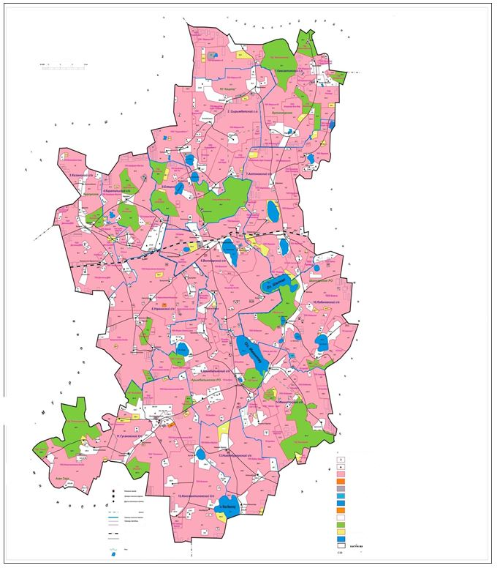

Приложение 10
к плану по управлению
пастбищами и их использованию
по Айыртаускому району
на 2025-2029 годы
Схема (карта) с обозначением пастбищ, предназначенных для нужд населения по выпасу сельскохозяйственных животных личного подворья, в том числе общественных пастбищ

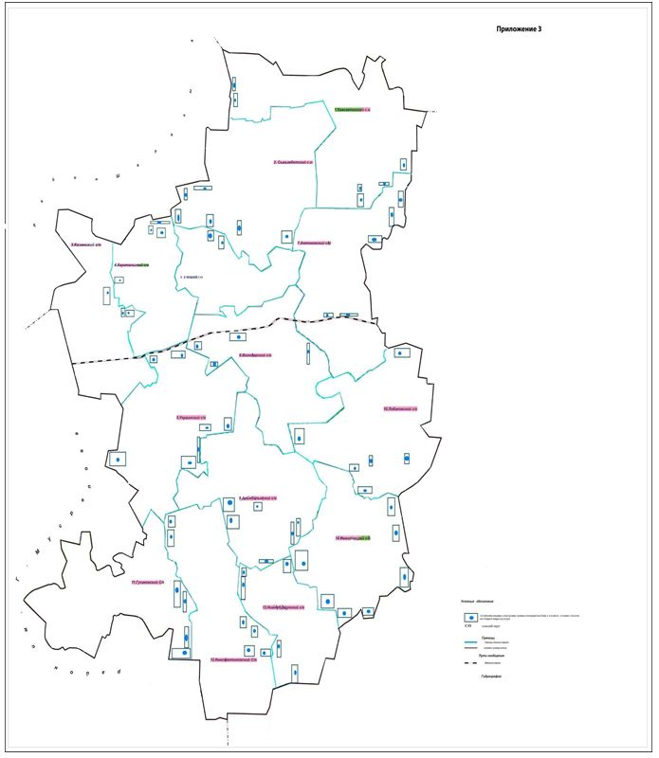

Приложение 11
к плану по управлению
пастбищами и их использованию
по Айыртаускому району
на 2025-2029 годы
Схема (карта) с обозначением рекомендуемых схем пастбищеоборотов

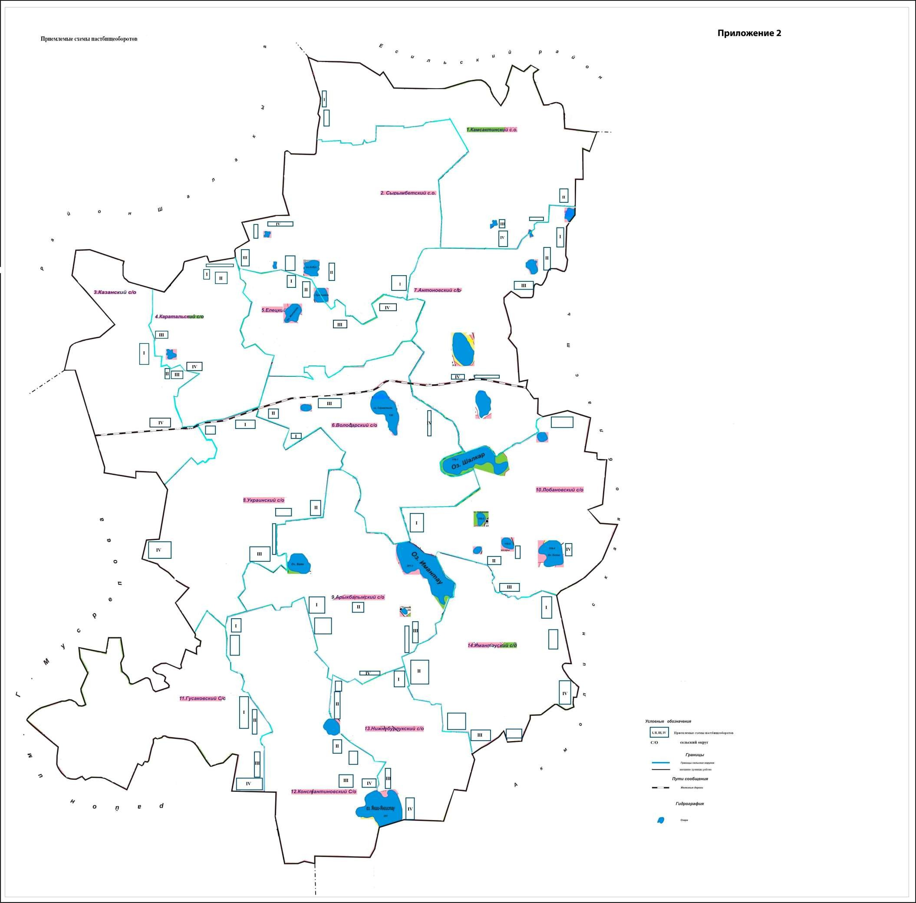

Приложение 12
к плану по управлению
пастбищами и их использованию
по Айыртаускому району
на 2025-2029 годы
Схема (карта) с обозначением сервитутов для прогона сельскохозяйственных животных, скотопрогонных трасс и иных объектов пастбищной инфраструктуры, а также скотомогильников (биометрических ям)

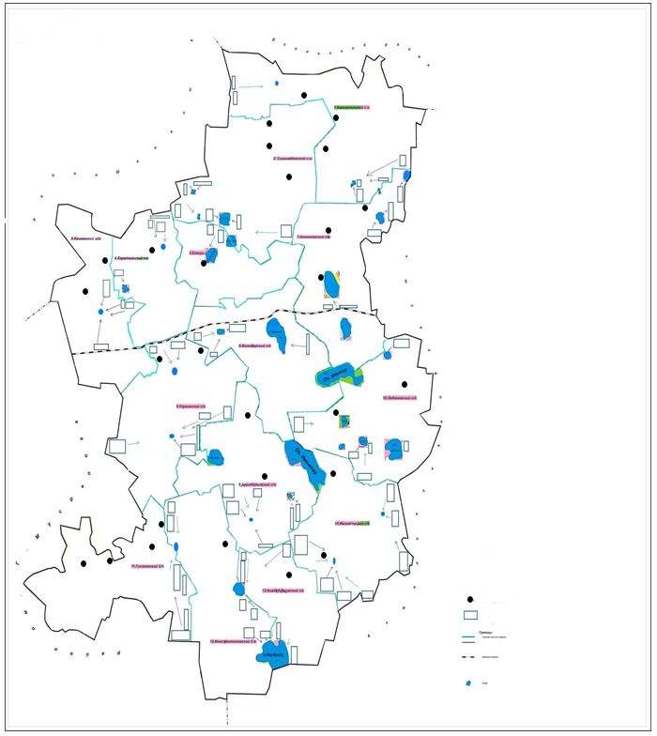

Приложение 13
к плану по управлению
пастбищами и их использованию
по Айыртаускому району
на 2025-2029 годы
Схема доступа к водоисточникам (озерам, рекам, прудам, копаням, оросительным или обводнительным каналам, трубчатым или шахтным колодцам), составленная согласно норме потребления воды, на которой указываются маршруты передвижения животных к водоисточникам

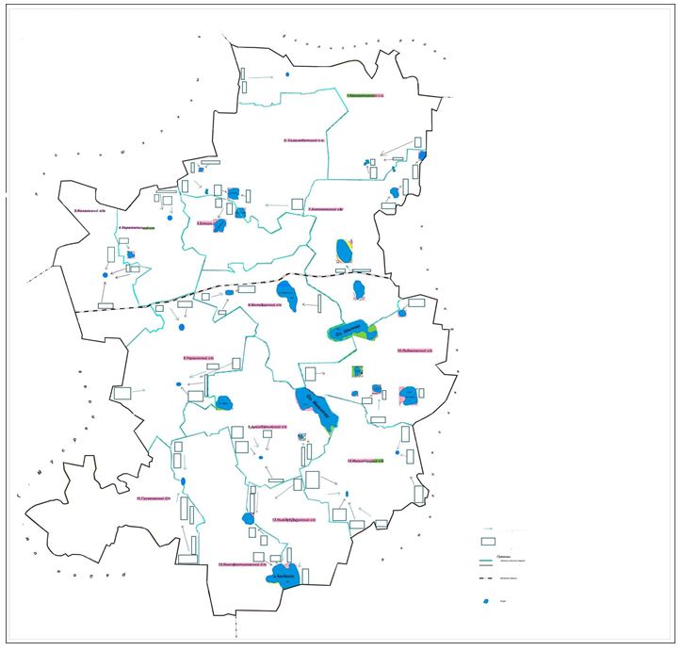

Приложение 14
к плану по управлению
пастбищами и их использованию
по Айыртаускому району
на 2025-2029 годы
Требования, необходимые для рационального использования пастбищ на соответствующей административно-территориальной единице
Рациональное использование пастбищ включает следующие мероприятия:
1) использование пастбищ с учетом пастбищеоборотов и источников водопользований;
2) обеспечение предельно допустимой нормы нагрузки на общую площадь пастбищ (далее – Норма нагрузки), утвержденной приказом Министра сельского хозяйства Республики Казахстан от 14 апреля 2015 года № 3-3/332 "Об утверждении предельно допустимой нормы нагрузки на общую площадь пастбищ" (зарегистрирован в Реестре государственной регистрации нормативных правовых актов № 11064);
3) использование пастбищ с учетом календарного графика;
4) принятие мер по предотвращению выбытия пастбищ из хозяйственного оборота, недопущение зарастания земель сорной и древесно-кустарниковой растительностью, а также захламления бытовыми и производственными отходами.
Предельно допустимая норма нагрузки на общую площадь пастбищ по Айыртаускому району
Область | Природная зона | Экологогеографический район (подзона) | Тип пастбищ (преобладающий) | Продолжительность пастбищного периода, дней | Норма площади пастбищ на 1 голову сельскохозяйственных животных на восстановленных и деградированных угодьях, гектар
 |  |  |  |  | крупный рогатый скот |  | овцы и козы |  | лошади |  | верблюды
 |  |  |  |  | восстановленные | деградированные | восстановленные | деградированные | восстановленные | деградированные | восстановленные | деградированные
1 | 2 | 3 | 4 | 5 | 6 | 7 | 8 | 9 | 10 | 11 | 12 | 13
Северо-Казахстанская | Лесо-степная | Лесостеп-ной | Разнотравно-злаковые  с березово-осиновыми колками | 160-180 | 4,5 | 6,5 | 0,9 | 1,3 | 5,4 | 7,8 | 6,3 | 9,1

© 2012. РГП на ПХВ «Институт законодательства и правовой информации Республики Казахстан» Министерства юстиции Республики Казахстан

